参考版本：RTL8762CMF_REFERENCE_DESIGN_1V1

问题：

1. 如下图，芯片1.2V的输出采用的DC-DC模式，外挂1颗功率电感。我们看到贵司有其它的参考版本，Pin37脚不外接功率电感，直接输出1.2V的。应该是LDO模式。

请问此方案的1.2V支持LDO输出模式吗？我们能省掉外挂的功率电感吗？

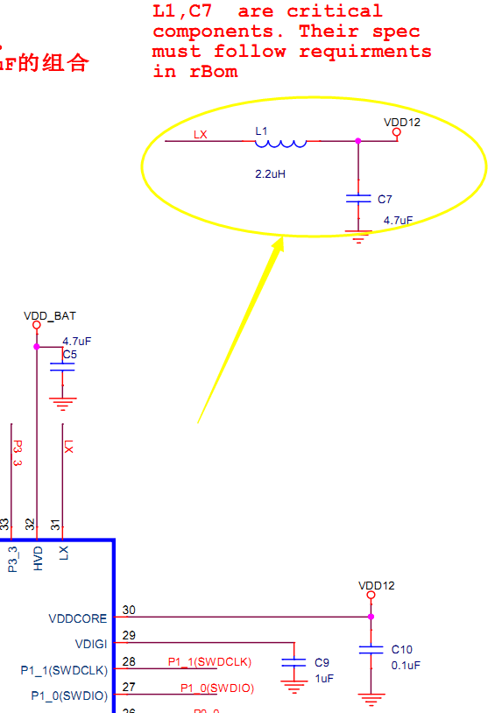

1. 关于复位芯片，如下图中的复位芯片可以去掉吗？复位采用RC延时电路复位？

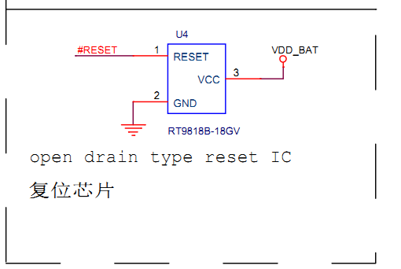

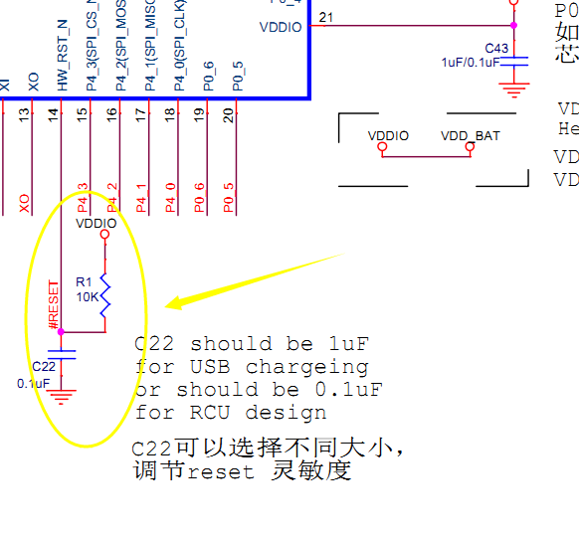

1. 关于晶体，RTL8762CMF内部有无参考时钟？外挂的32.768K的晶体能否去掉？

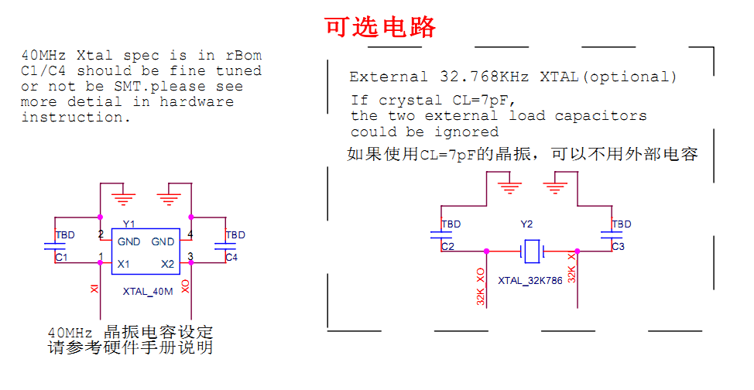

1. 如下图，仿倒灌电流的二极管能否省掉？RTL8762CMF在这方面有没有特殊要求？

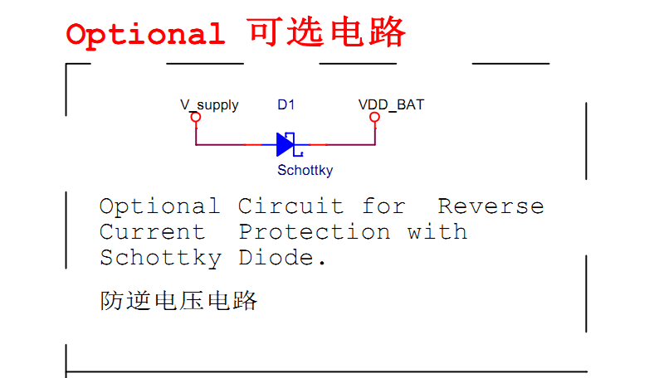

1. 规格书关于IO接口复用功能的定义不清晰，能否提供完整的复用功能与IO的对应表？

